初中化学微型实验探究
实验是近20年发展较快的一种新的化学实验，它节约药品，节省时间，操作安全，污染少，学生可以自己动手自制仪器，自行实验。激发兴趣，培养创新精神和实践能力。本人就平时教学中如何利用微型实验培养学生创新精神和实践能力，与同行进行交流。
一、挖掘教材资源，培养学生的创新意识
化学是一门以实验为基础的自然科学，新教材跟过去教材相比，有着明显的趋势：走向实验。新教材除了大力改革实验内容，使实验生活化、简单化和微型化，以适应21世纪绿色化学的发展到来。例如：教材p40第4（2）小题“寻找新的催化剂”探究实验，学生设计的方案大体2种：一种以试管作反应容器，另一种以点滴板为反应容器。学生实验后均成功。学生在享受实验给学习带来的快乐同时，教师可以引导学生对两种方案作比较，通过学生讨论小结出，后者较前者，药品用量少，简便易行，便于实验对比，易清洗等优点。在此基础上再将思维触角伸向生活，寻找替代微型仪器（如盛西瓜霜含片的吹塑板），当场试用后，效果良好。使用微型仪器实验，学生自主养成了节约意识，培养了他们的创新意识。
二、改进演示实验，激发学生的创新动力
演示实验是探索新知识和训练科学方法的有效途径，又是学生实验操作和技能最直接的学习模具。用此我在教学中干方百计做齐教材中演示实验，并对一些实验在保持科学性基础上，做了改进。例如：在对“氧气的性质实验”中，用燃烧匙盛硫或红磷进行实验，存在的问题是用量过大，燃烧时间长，做完实验后仍有剩余物质，不易熄灭，因而产生大量的SO₂、P₂O₅等物质污染环境。对这个实验我将燃烧匙进行改进，取一细玻璃棒的一端烧至半融后用镊子压出一个小凹槽，微型燃烧匙就制成了；再用青霉素瓶替作微型反应容器。实验现象明显，节约药品，污染非常小，有利于学生的节约意识和环保意识培养，激发了学生对实验创新的欲望。
三、利用分组实验，培养学生的创新精神与合作精神
学生分组实验对于激发学生的兴趣，帮助他们形成科学概念、巩固科学知识、培养实验技能、坚持实事求是、严肃认真的科学态度和训练科学方法有着重意义。分组实验中，我鼓励学生使用微型仪器做实验，一方面出于为学校节约实验经费开支，另一方面培养学生的创新能力。如《物质溶解时的吸热和放热现象》实验中，先由学生课前设计出新方案（要求采用微型仪器）先小组讨论，再由小组长在全班表达设计思路后，经全体学生评选出较理想的方案。
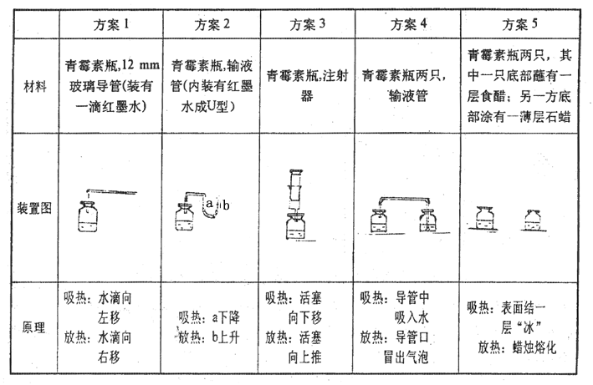
通过实验，激发了学生兴趣，每个学生享有一份成就感，培养团队合作精神和创新能力，全面提高了学生科学素养。
四、开展家庭实验，培养学生实践能力
课堂教学中教师演示实验和学生分组实验，在时间、空间及仪器和药品选择上都十分有限，学生的个性不能充分展示和张扬，学生思维未被完全打开，家庭小实验给学生提供了一个更为广阔的空间，学生有充裕时间自主式进行探究实验，从问题提出方案设计、资料查阅、替代药品和仪器收集，现象观察与记录，结论与分析等全过程都是学生个人行为，参与意识强，家庭合作气氛浓，思维极其活跃，极大“摆脱”课堂教学的约束。如学完实验室制CO₂后，要求学生到家中自制一瓶CO₂气体。反馈结图果如下：
药品：大理石碎粒、鸡蛋壳、水垢、石灰石碎粒、贝壳（蚌壳）、碱面、化工商店里买的稀盐酸、厨房中的醋精等和饼干袋中干燥剂小包（配制澄清石灰水）
仪器：青霉素瓶、输液管、注射器、塑料袋、娃哈哈饮料瓶、一矿泉水瓶半截、滴眼液瓶（扎有许多针孔）
装置图：
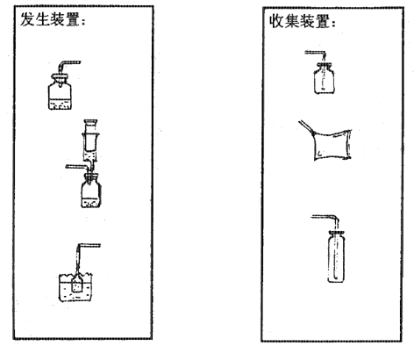
又比如“1+1≠2”实验，学生的好奇心强、采用多种方法实验。其中有一种方法为：取一滴眼液空瓶做实验，从尖嘴口用注射器注入红色的水（溶有灰锰氧）约占总体积的l/2，再注入无色乙醇至满瓶，用拇指堵住管口，上下颠倒几次，使之充分混合，可见瓶壁稍内凹，松开拇指，液面下降2 cm左右。以上微型化学实验，因陋就简，操作简单，药品用量少，现象明显，富有趣味性，培养了学生的探索精神和实践能力，锻炼了学生思维创新能力。目前，我正着手指导学生们建立起“个人化学实验室”。
总之，微型实验既有助于解决实验仪器、药品的短缺问题，又可以培养学生的创新精神和实践能力，使学生自觉养成节约意识和环保意识，从而更好地落实新课标精神。需强调的是指导学生进行微型实验时，应将学生的人身安全摆在首位。

